# 前置条件

提交的业务未被审核



# 业务办理

## Step1：点击业务进度详情查询

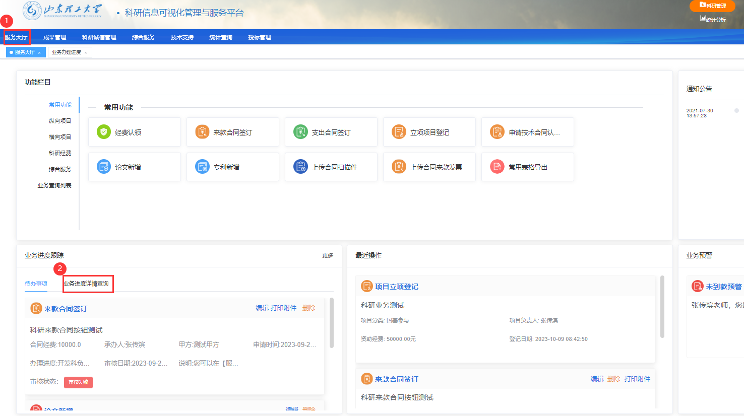

## Step2：撤销业务

在“办理中”模块，有撤销按钮表示此业务是可以撤销

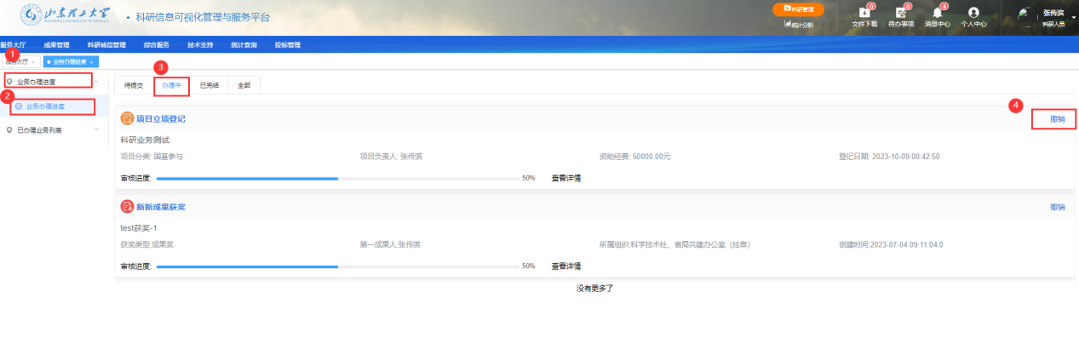

## Step3：修改已撤销的业务

在已完结模块，可对撤销的业务进行修改和删除

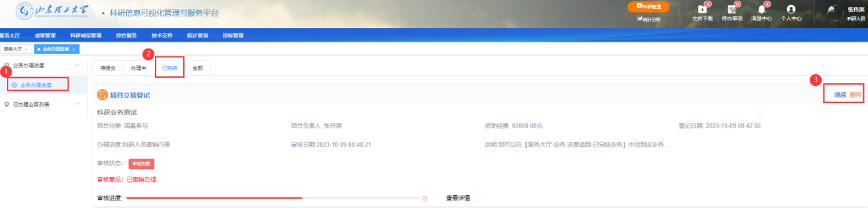

部分业务撤销之后，没有“编辑”和“删除”按钮，需要重新办理业务申请，如下图所示：

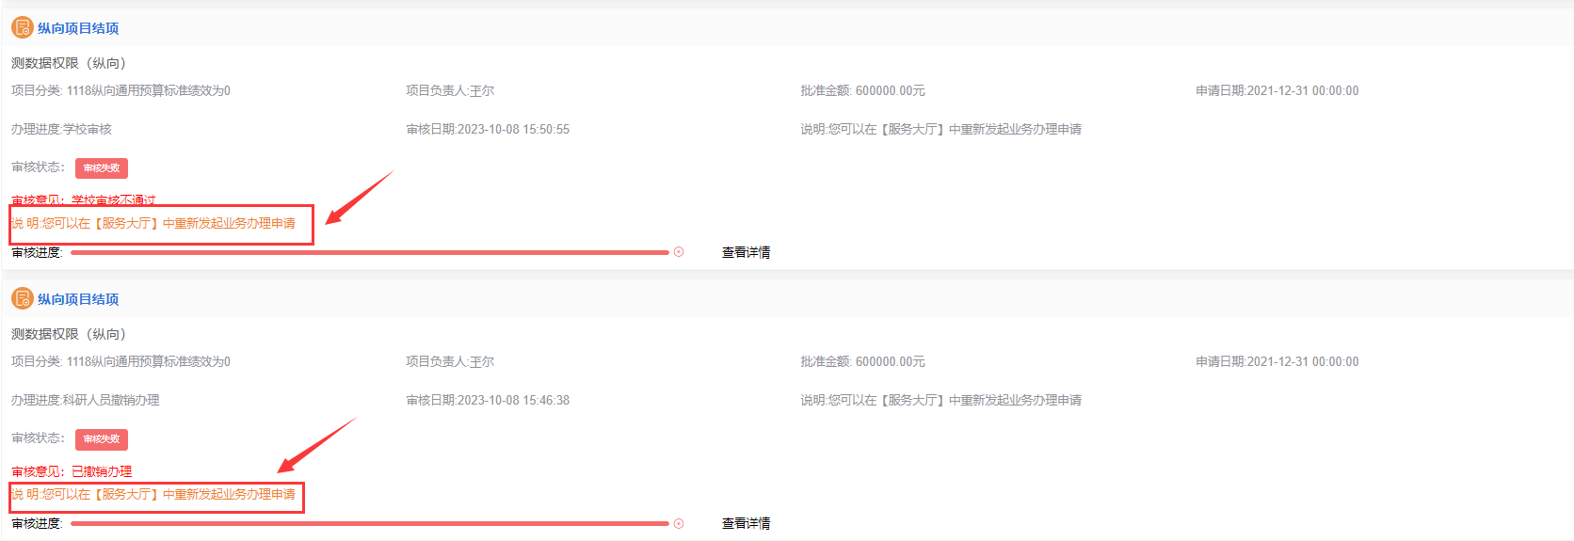

# 常见问题